AULA 3

1. **MÁQUINAS SÍNCRONAS**

3.1) Características da Máquina Síncronas

=

velocidade síncrona

= freqüência angular da rede (rad/s)

p = número de pólos

= velocidade mecânica (RPM)

f = freqüência da rede (Brasil 60Hz).

Exemplo:

Itaipu:

10 unidades

50 Hz

18 kV

p = 66

10 unidades

60 Hz

18kV

p = 78

Estator (fixa) = Armadura (Potencia)

Partes

Rotor (móvel) = Enrolamento de campo

Rotor liso (turbogeradores)

Tipos alta velocidade

Rotor de pólos salientes (hidrogeradores)

baixa velocidade

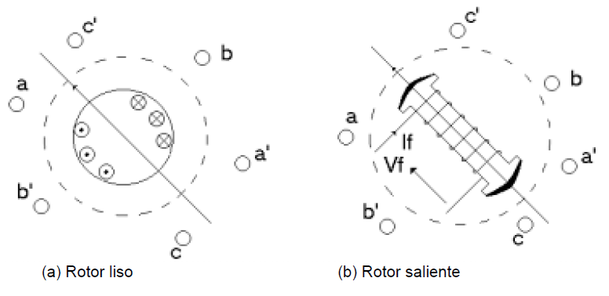

3.2) Circuito de Campo da Máquina Síncrona

a) Alimentação externa (anéis deslizantes e carvões)

b) Alimentação de uma fonte própria ( sem anéis deslizantes)

|  |  |
| --- | --- |
| **Com anéis deslizantes** | **Sem anéis** |
| Custo baixo | Custo elevado |
| Manutenção elevada | Manutenção baixa |
| Perda de potencia devido a queda de tensão nos carvões | Sem quedas de tensão |
| Máquinas de pequeno porte | Máquinas de grande porte |

Tipo I – Com alimentação externa e anéis deslizantes

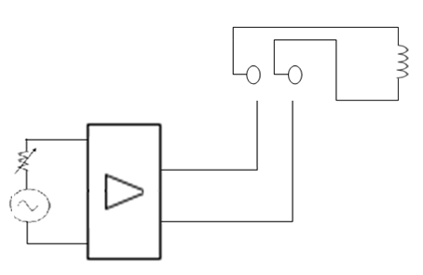 Campo principal

Rotor

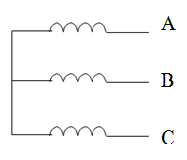 Armadura

Tipo II – Com alimentação externa e sem anéis deslizantes

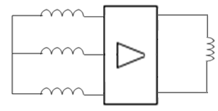 Excitador Retificador

Rotor Campo principal

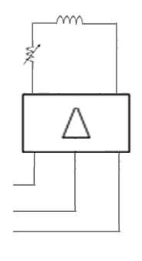 Armadura principal

Estator

Tipo III – Com alimentação externa, com imã permanente e sem anéis deslizantes

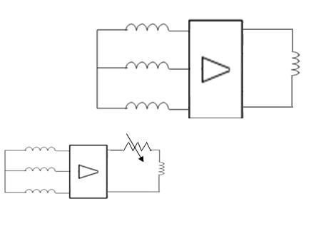 Induz novamente tensões alternadas

Imã permanente

Rotor Campo principal

Continuo

Excitador paralelo

Armadura

Continua principal

Estator Retifica

**3.3) Principio de funcionamento da máquina síncrona como gerador**

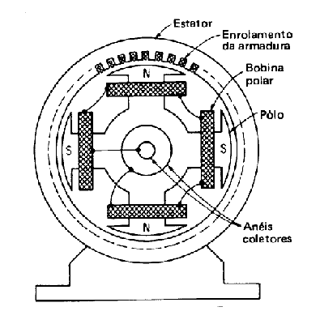

Se utilizar referencia girante localizada no rotor

ou

(usando uma função seno como referência)

Exemplo: Para um gerador de 2 pólos a densidade de fluxo do rotor pico é 0,2T e a velocidade de rotação do eixo é 3600 rpm. O diâmetro da máquina é 0,5m e o comprimento da espira é 0,3m e há 15 espiras por enrolamento. A máquina está ligada em Y. Determine:

1. Tensão por fase do gerador, em função do tempo
2. Tensão por fase
3. Tensão de linha

0,5m

0,3m

B = 0,2 T

ω= 3600 rpm = 377 rad/s

ϕ = B . A = 0,2 . (0,5 . 0,3) = 0,03 Wb

**3.4) Circuito Equivalente em regime permanente**

Ao fluir correntes 3 no estator é produzido um fluxo na armadura(reação de armadura) que distorce o fluxo principal ( do circuito de campo. O fluxo de reação de armadura é estacionário em relação ao fluxo principal, portanto pode-se somá-los para encontrar a resultante.

Para a fase a-a’ tem-se:

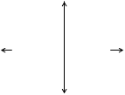

I

= fluxo devido ao circuito de campo (principal)

= fluxo devido à reação de armadura

= resultante

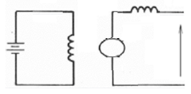 I

Considerando os efeitos da dispersão do fluxo:

Representa as perdas devido ao fluxo de dispersão

Considerando a resistência da armadura (estator):

= Reatância proporcional à reação de armadura

= Reatância de dispersão

= Resistência de armadura

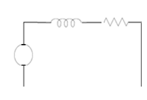

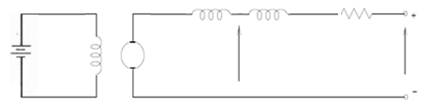

Os terminais das bobinas podem ser ligados em Y ou Δ

|  |  |
| --- | --- |
|  |  |

Y →

Δ →